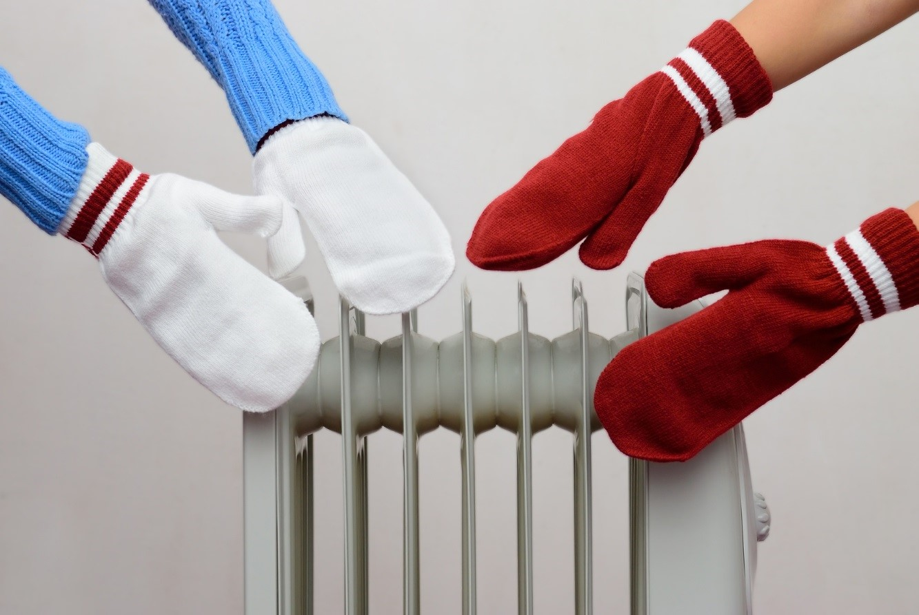
Mens Danmark fryser: Salget af varmeapparater boomer
Den isnende kulde, der har ramt landet den seneste tid, har fået salget af varmeapparater til at eksplodere. Faktisk er salget firedoblet i forhold til sidste år.
Danskerne skutter sig i kulden for tiden, og mange har søgt yderligere hjælp mod Kong Vinter i form af et varmeapparat. Faktisk er salget 4-doblet indenfor de seneste uger i forhold til samme periode sidste år.
– Salget af varmeapparater er eksploderet de seneste uger, og sammenlignet med samme periode sidste år i februar/marts, så har vi firedoblet salget af varmeprodukter, siger administrerende direktør i Elgiganten, Peder Stedal.
Salget af varmeapparater så som el-radiatorer og olie-radiatorer tog for alvor fart, da termometret begyndte at vise blå tal.
– Efter at vi havde haft et par ekstremt kolde dage i træk, så vi meget tydeligt, at interessen for varmeapparater tog fart. Forfrosne danskere skal dog ikke at være bekymrede for, at den store efterspørgsel nu vil føre til tomme hylder. Vi er selvfølgelig helt klar til en hård vinter og har mange varmeapparater på lager, siger Peder Stedal.
Danskere går op i designet
At varmeapparaterne optør frosne fødder og giver lune stuer i de danske hjem er fortsat det væsentligste for de fleste, men en forholdsvis ny tendens er, at apparaterne også skal være moderigtige og se pæne ud, når de fx placeres i dagligstuen.
– Danskerne har helt tydeligt fået øjnene op for design-radiatorerne, og det er de produkter vi sælger klart mest af i disse dage. Tiden, hvor denne type produkter måske var lidt grå, triste og klumpede er forbi. Mange kunder vil have noget stående, som også kan passe godt ind i stuen, siger Peder Stedal fra Elgiganten.

